NYCU-ECE DCS-2026
Lab10 Report
Name: 楊庭瑞 | Student ID: 113511266 | Server Account: dcs151

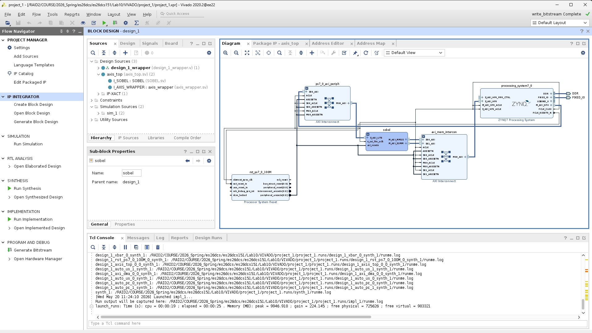
- Vivado截圖 (帳號，wirte bitsteam Complete，Block diagram)
- Jupyter Notebook ( -3. 執行軟體與硬體運算)
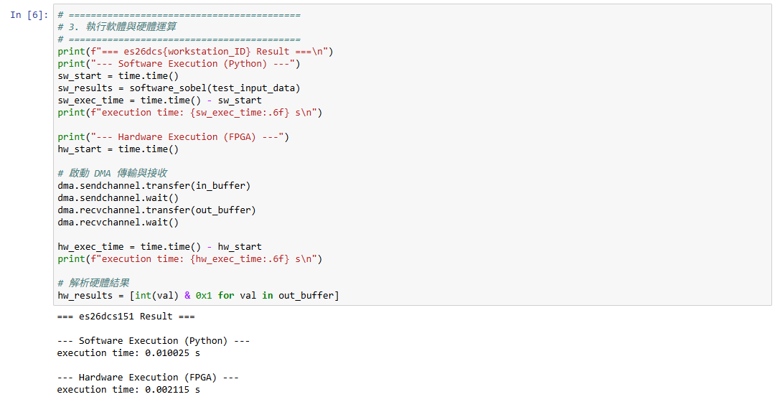
- Jupyter Notebook (-4. 效能報告與視覺化比對)
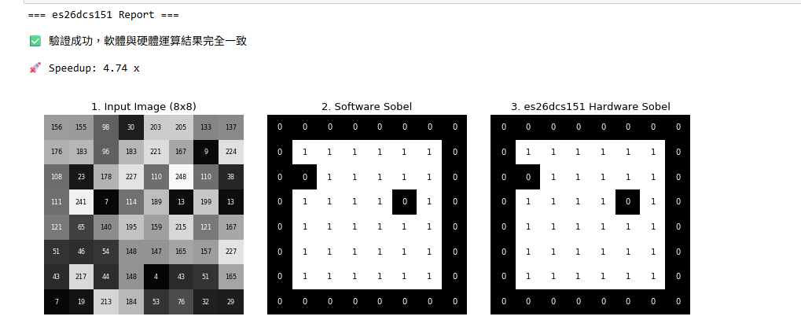
- Jupyter Notebook (-8. 顯示圖片成果)
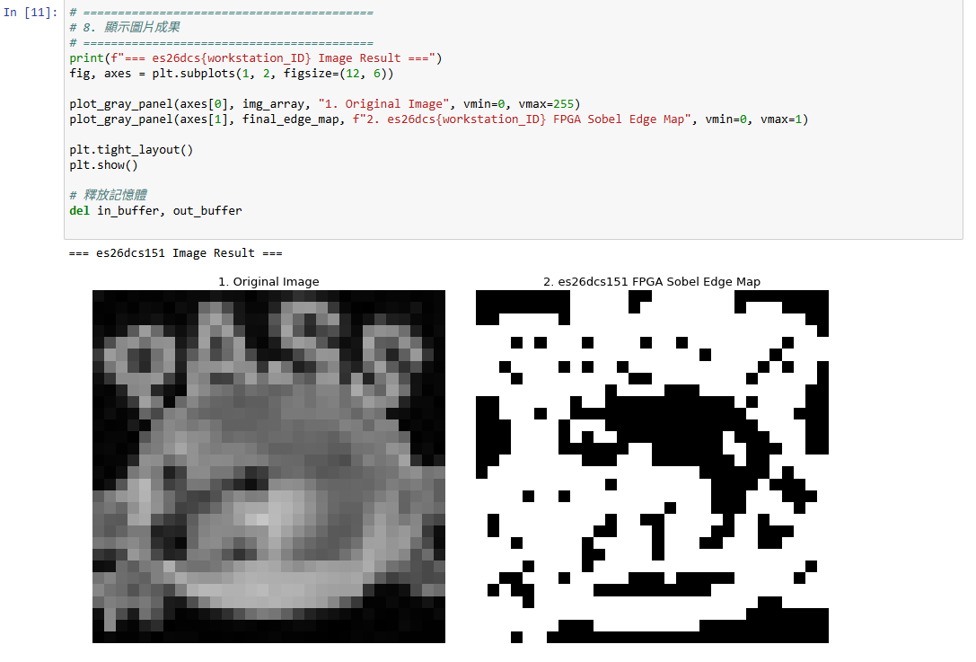
想對助教說的話 or 心得:
這次Lab是本課程的最後一次，很開心自己撐完了整個學期，也感謝出這次Lab的助教這麼用心的在FB回答大家的問題，簡報的每個步驟說明很清楚，每個步驟截圖截的很細，辛苦助教了!

